ANÁLISE DO USO E COBERTURA DO SOLO NOS MUNICÍPIOS DE AÇAILÂNDIA E BURITICUPU NOS ANOS DE 2005 E 2023 POR MEIO DO MAPBIOMAS
Gyovanna Gabryelle de Sousa Araújo
Mariana Gomes Silva Reis
Ronaldo Barros Sodré

Resumo
No cenário mundial, o Brasil é o maior produtor de soja, com uma produção de 169 milhões de toneladas no ano de 2023. Portanto, a soja é um dos principais produtos da economia brasileira, tanto pela produção agrícola e exportação. Nesse viés, o principal objetivo deste estudo é compreender a forma na qual a soja consolidou-se aceleradamente no Maranhão por meio da expansão da fronteira agrícola, investimentos estatais e legislações. Os levantamentos dos dados realizados por meio do MapBiomas permitiram entender a consolidação e inserção desta monocultura nos municípios de Açailândia e Buriticupu e por fim analisar quais são as consequências geradas por tais ações.
Palavras-chave: Soja; mapbiomas; uso e cobertura.

Abstract
On the world stage, Brazil is the largest producer of soybeans, with a recurring production of 169 million tons in 2023. Therefore, soybean farming is one of the main products of the Brazilian economy, both in terms of agricultural production and exports. With this in mind, the main objective of this study is to understand the way in which soya has been rapidly consolidated in Maranhão through the expansion of the agricultural frontier, state investments and legislation. The data collected using MapBiomas made it possible to understand the consolidation and insertion of this monoculture in the municipalities of Açailândia and Buriticupu and, finally, to analyze the consequences of these actions.
Keywords: Soya; mapbiomas; use and coverage.

1 INTRODUÇÃO

Influenciada pela Revolução Verde, a agricultura brasileira experienciou diversas mudanças a partir da década de 1960. O modelo de produção mercantil brasileiro desenvolveu-se baseado em diversos ciclos econômicos: pau-brasil, cana-de-açúcar, cacau, café, borracha e atualmente transita pela sojicultura, iniciada na década de 1970 e com forte impulso a partir dos anos de 1990 (Dall’agnol,2016).
O Brasil possui como principal modelo de desenvolvimento econômico a agricultura de exportação, circunstância que fica evidente ao passar dos anos quando analisados os números de hectares e produção da soja no território brasileiro. Segundo os dados emitidos pela Comex Vis (2025), o grão foi consolidado como o principal item exportado pelo Brasil, representando 13% das exportações brasileiras em 2024, logo, entende-se os motivos que levam aos intensos investimentos no seu cultivo e, consequentemente, à sua expansão descomedida.
A sojicultura foi agregada de forma progressiva no sul do país, a partir da década de 1940, com o objetivo de servir como ração para a criação de animais, entretanto, no ano de 1949, estabeleceu-se como um produtor em escala mundial. Isso ocorreu, sobretudo, pela alta demanda exterior, vinda especialmente da China e de países europeus, pelas chamadas commodities (Dall’agnol, 2016).
Por conta do grande potencial econômico que a produção da soja poderia representar para o país, foram criados diversos mecanismos para aumentar a produtividade da leguminosa, em sua grande parte, elaborados pelo próprio Estado. Nesse sentido, o presente estudo discorre brevemente sobre o avanço da soja no Maranhão e por onde foi iniciado o seu processo de consolidação. Como principal objetivo a análise das modificações ocorridas nos municípios de Açailândia e Buriticupu (figura 1) nos anos de 2005 e 2023 por meio do MapBiomas (nota 4).
No decorrer da pesquisa utilizou-se uma metodologia combinada, inicialmente sendo utilizado uma pesquisa quantitativa para identificar padrões no uso da soja, seguida por uma pesquisa qualitativa, incluindo pesquisas bibliográficas focadas no desenvolvimento do tema para que seja possível compreender o contexto histórico dessas ações. O estudo focou em análises de dados econômicos, estatísticos de toneladas produzidas, rendimento médio da produção, pesquisas bibliográficas teóricas focadas no tema, além de fazer uso do software ArcMap 10.8 para realizar o processamento e mapeamento dos dados emitidos pelo MapBiomas.

Figura 1 – Mapa de localização dos municípios de Açailândia e Buriticupu
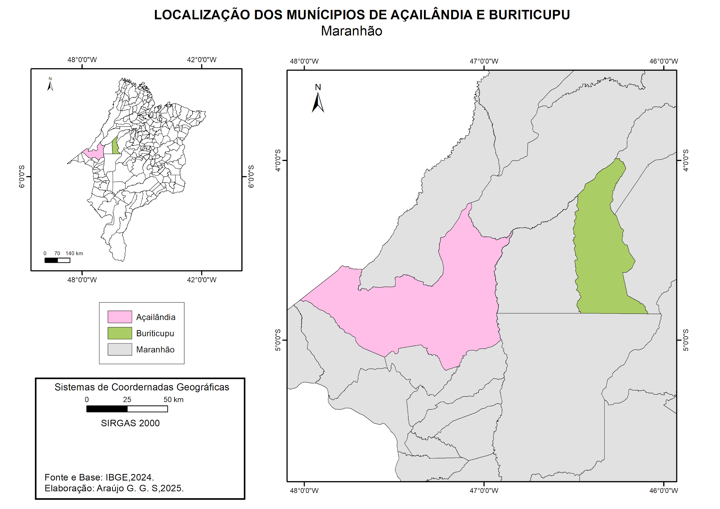
Fonte: Autoral

2 O MARANHÃO FRENTE A EXPANSÃO DA SOJA E OS IMPACTOS GERADOS

O Maranhão possui apenas 34% do Bioma Amazônico em seu território (Lemos;Silva,2011). Nos municípios de Açailândia e Buriticupu, o processo de desmatamento foi iniciado em meados da década de 1960, influenciado pelo andamento da colonização no campo maranhense (Filho;Serra;Ferreira,2023).
A expansão da sojicultura no estado é um fenômeno que reflete transformações profundas na economia, sociedade e meio ambiente. Este processo, que ganhou força a partir da década de 1960, foi impulsionado por incentivos governamentais e estaduais. Ao final dos anos da década de 1960, o Estado sofreu um processo chamado “abertura das fronteiras agrícolas", com a intenção de promover uma “modernização” no campo, assim implicando ao Governo Sarney dispor das terras que o estado detinha em abundância. O Maranhão possuía uma alta quantidade de “terras livres”, que permaneceram assim até a aplicação da Lei nº 2.979, de 15 de junho no ano de 1969 (Lei Sarney de Terra), assim ressaltando a privatização de terras e introduzindo a lógica de mercado no campo maranhense.
O cultivo da soja passou a ser consolidado no sul maranhense, especialmente na Região Geográfica Imediata de Balsas (RGIB), e adquiriu importância econômica a partir do ano de 1990, expandindo-se posteriormente para outras regiões como Chapadinha, Pindaré, Caxias e Chapadas do Alto Itapecuru e logo em seguida iniciando seu processo de consolidação na Região Geográfica Imediata de Açailândia (RGIA), dentro dessa região estão os municípios de Açailândia, Bom Jesus das Selvas, Buriticupu, Itinga do Maranhão e São Francisco de Brejão.
A expansão da sojicultura foi impulsionada por diversos fatores, como a demanda global por commodities, especialmente da China, maior importadora de soja brasileira, e pelas condições favoráveis do solo e da topografia do estado. Entre 1993 e 2023, a área plantada de soja no Maranhão cresceu mais de 2.753%, passando de 43.223 hectares para 1.190.047 hectares (Dall’agnol,2016). A produção também aumentou significativamente, saltando de 1.581.687 toneladas em 2013 para 3.821.792 toneladas em 2023, um crescimento de 242% (Comex Vis,2025).
Esse avanço consolidou o Maranhão como um dos principais produtores de soja no Brasil, com destaque para a Região Imediata de Balsas (RIB), que se mantém como a maior produtora do estado, no entanto, a expansão da soja trouxe impactos socioespaciais significativos. A concentração fundiária aumentou, com grandes produtores e empresas agroindustriais adquirindo terras, muitas vezes à custa de pequenos agricultores e comunidades tradicionais, como quilombolas e indígenas. Essas comunidades foram frequentemente deslocadas de suas terras, seja por meio de compras coercitivas ou conflitos fundiários, exacerbando as desigualdades sociais. A agricultura familiar, que antes era predominante, diminuiu, assim como o cultivo de alimentos tradicionais, como mandioca e arroz, levando à periferização de centros urbanos e ao aumento da dependência de monoculturas.
Ambientalmente, o avanço da soja sobre áreas de transição para a Amazônia resultou em desmatamento, perda de biodiversidade, transformação acelerada das paisagens e contaminação de recursos hídricos. O uso intensivo de agrotóxicos e fertilizantes nas lavouras de soja contaminou rios e aquíferos, afetando tanto a biodiversidade quanto as comunidades que dependem desses recursos para sobreviver. Além do mais, práticas agrícolas sustentáveis, como a integração lavoura-pecuária-floresta (ILPF), podem reduzir os impactos ambientais e aumentar a resiliência dos sistemas produtivos.
A experiência do Maranhão serve como um alerta para os desafios da expansão agrícola no Brasil, destacando a necessidade de repensar o modelo de desenvolvimento atual. Enquanto a soja traz oportunidades econômicas para os seus produtores e empresas de agronegócio, contribuindo para a inserção do país no mercado global de commodities, também gera desafios significativos em termos de desigualdade social e degradação ambiental. A busca por um equilíbrio entre crescimento econômico, justiça social e preservação ambiental é fundamental para um futuro mais sustentável.

2.1 Dinâmica da sojicultura em Açailândia: avanços e decorrências.

O Maranhão representa uma área de transição entre o bioma amazônico e o Nordeste. Nesse sentido, observa-se o município de Açailândia que está localizado na área de transição entre a pré-amazônia e o cerrado. Açailândia surgiu em 1958, por meio das obras da BR-010, mobilizando em torno de mil e duzentos trabalhadores para a região. A água abundante, fertilidade do solo e a madeira foram os principais atrativos para manter os operários no local. A economia local ganhou impulso após incentivos fiscais que contribuíram para a migração de famílias cearenses para a Colônia Gurupi, nos anos 60. Dessa forma, Açailândia tornou-se a maior produtora de arroz, feijão, mandioca, milho, tomate e pimenta-do-reino do Maranhão. A cidade emancipou-se de Imperatriz no ano de 1981 (IBGE,2015).
A partir de 1980, Açailândia recebeu empresas siderúrgicas impulsionadas pelo discurso de desenvolvimento econômico na região. Nessa conjuntura, surgiu o “Pólo Guseiro”, assim referindo-se ao conjunto de empresas que mercantilizam ferro fundido. O estabelecimento do Projeto Carajás contribuiu para a consolidação desse pólo, pois do mesmo modo que a soja, o ferro gusa é transportado pela Estrada de Ferro Carajás (EFC) para o Terminal Portuário de São Luís. Na representação de 2005 (figura 2) as plantações de soja são inexpressivas e de difícil visualização. As coberturas do solo dominantes são: pastagem, formação florestal, formação campestre, silvicultura, lavouras temporárias, campos alagados e áreas pantanosas.

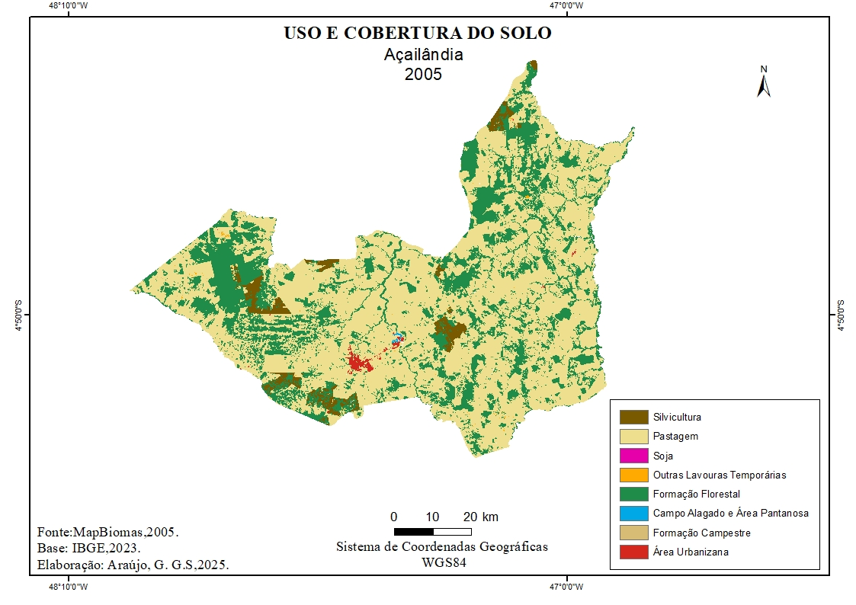
Figura 2 – Mapa uso e cobertura do solo em Açailândia, 2005.
Fonte: Autoral
No mapa de 2023 (figura 3) ainda é possível de observar coberturas de 2005, entretanto, áreas que eram de formação florestal foram substituídas por plantações de soja e eucalipto. A principal característica é a expansão significativa do cultivo de soja na região específica, áreas que eram destinadas a outras perderam espaço, como a formação florestal e pastagem foram substituídas.
Por conseguinte, foi analisada a inserção da soja em Açailândia por meio dos mapas de uso e cobertura (figuras 2 e 3), constata-se que o município obteve um aumento muito expressivo, de 2.604 hectares plantados em 2013, concentrados no Oeste do território, para 71.700 hectares em 2023, de forma que se configura como o terceiro município com mais áreas plantadas com soja. De forma que em média 12% do território de 5806,307 km² é plantação do grão.

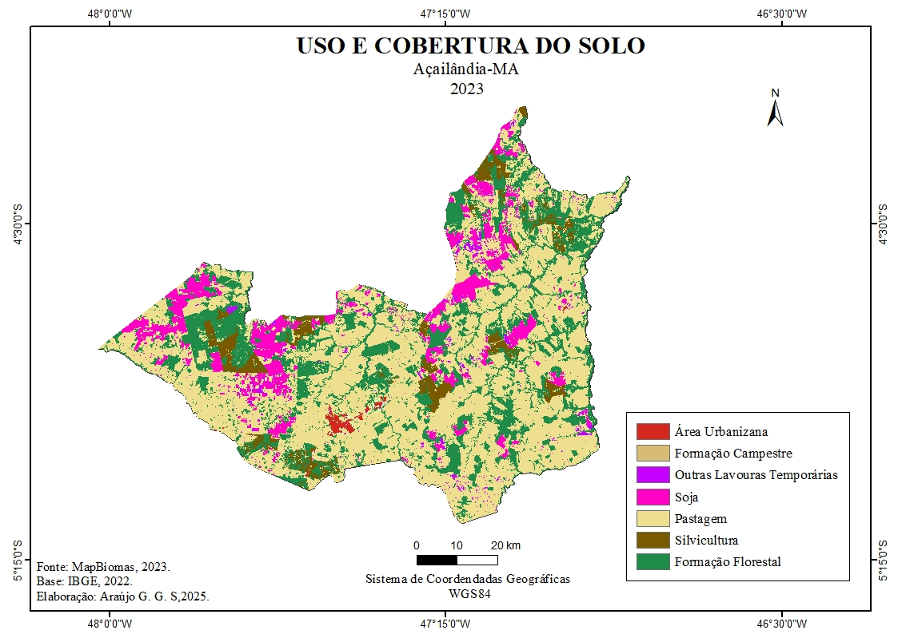
Figura 3 – Mapa uso e cobertura do solo de Açailândia em 2023
Fonte: Autoral
2.1.1 Dinâmica da sojicultura em Buriticupu: avanços e decorrências.

O município de Buriticupu está localizado no oeste maranhense, possuindo uma população de aproximadamente 55.499 pessoas e uma área de 2.553 km², conforme o IBGE (2020). Inicialmente o território pertencia a cidade de Santa Luzia, sendo emancipado em 1994 e instalado em 1997.
Durante a década de 1970, o governo do Estado instalou projetos de colonização para o assentamento de trabalhadores rurais, esta expansão agrícola iniciou a formação de um povoado de nome Buriticupu. No entanto, povos indígenas já residiam naquele território há mais de três séculos e já circulavam nos arredores daquele espaço da pré-amazônia. Todavia, a partir de meados do século vinte, o Maranhão foi inserido efetivamente no processo de expansão agrícola do capitalismo brasileiro.
Desse modo, surgiram outras atividades comerciais, como a extração da madeira. O procedimento de expansão econômica da região de Buriticupu, especificamente em atividades baseadas na produção primária, foi marcado por conflitos agrários entre especuladores de terras, fazendeiros latifundiários contra camponeses e praticantes da agricultura familiar. Desse embate socioeconômico e socioespacial, surge uma sociedade frágil e com contradições, porém, com características e conflitos semelhantes ocorridos em outras zonas de ocupação da pré-amazônia maranhense.
A partir da análise de dados do uso e cobertura de soja na cidade de Buriticupu é possível perceber a maneira na qual as plantações de soja foram abrangidas. No mapa de 2005 (figura 4) percebe-se que a presença desse tipo de plantação era inexpressiva comparada ao ano de 2023.
Observando a representação de 2005, as coberturas predominantes são formação florestal, pastagem e lavouras temporárias que aparecem superficialmente em determinados pontos. Por conseguinte, pode ser observada a forma como o solo da região foi modificado, restando apenas uma pequena porção ao sul que ainda preserva as mesmas características de 2005. As áreas que antes eram formadas por pastagem foram utilizadas e substituídas por plantações de soja, enquanto isso, as formações florestais foram retiradas e sucedidas por pastagem.

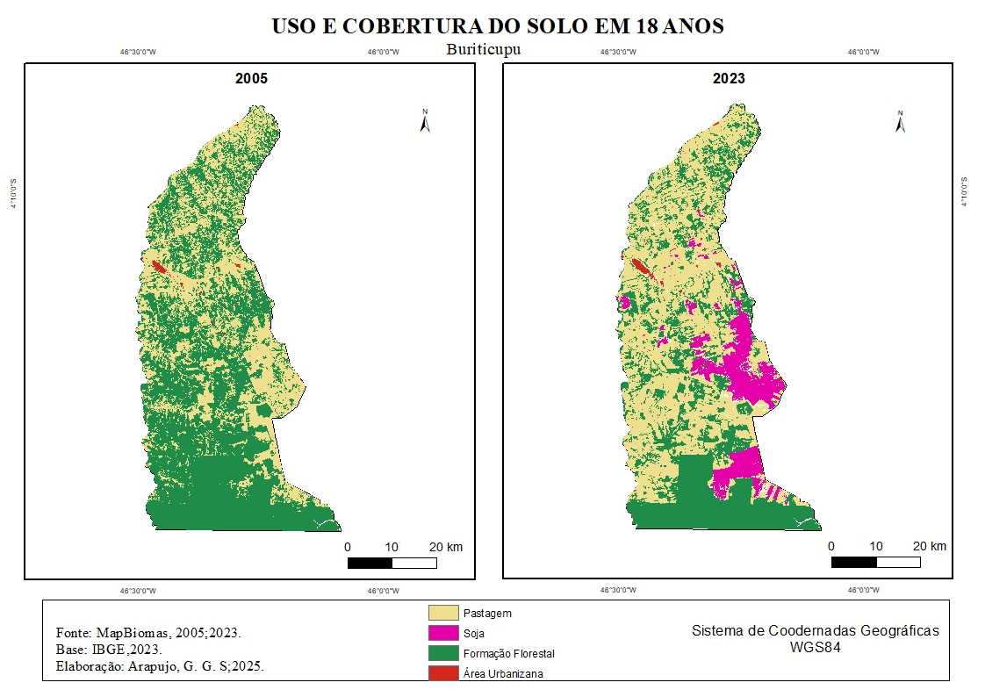
Figura 4 – Mapa uso e cobertura do solo de Buriticupu em 18 anos
Fonte: Autoral

Segundo dados emitidos pelo Portal de Conteúdo Agrícola (AGROLINK), Buriticupu produziu aproximadamente 135 mil toneladas de soja, com uma área total de 35 mil hectares plantados e colhidos, além de um valor de produção em torno de 280.598 mil reais. Assim, demonstrando um crescimento acentuado da soja nos anos de 2013 a 2023, demonstrando dessa forma que o avanço da produção dessa leguminosa no Maranhão. Nessa perspectiva, estes dados ajudam a compreender o interesse dos produtores pela produção da soja, incorporando esta monocultura com áreas de pastagem.

3 CONCLUSÃO

Os dados da pesquisa permitiram o entendimento de formação dos dois municípios e a maneira na qual as mudanças agrícolas no campo maranhense permitiram o seu desenvolvimento. Por meio do uso de dados do MapBiomas que foram inseridos no ArcMap 10.8, foi possível analisar as transformações ocorridas no solo das de Açailândia e Buriticupu nos anos de 2005 e 2023.
Em 2005 o percentual de formação florestal mantinha maior predominância em ambas as cidades, seguidas por áreas de pastagem, que posteriormente foram substituídas pela leguminosa. Entretanto, em Buriticupu as áreas de formação florestal foram mais afetadas do que em Açailândia, áreas como pastagem, lavouras temporárias foram as mais afetadas.
Observando os mapas, percebe-se que apesar de ambas as cidades produzirem altas quantidades em soja, não obtiveram um desenvolvimento significativo das áreas urbanas. Com os dados emitidos pelo Agrolink foi viável fazer comparações e análises no que se refere ao desenvolvimento da sojicultura em ambas as cidades e a maneira na qual Açailândia produz mais que Buriticupu. Por consequência, a pesquisa contribuiu para uma compreensão da maneira na qual a soja foi instalada e como ela contribui para a degradação e desflorestamento dos solos em ambos os municípios.

REFERÊNCIAS

ARRAIS NETO, C. A.; SANTOS, F. B. ; FERREIRA, L. A. A EXPANSÃO DA SOJA NO MARANHÃO E ALGUMAS CONSEQUÊNCIAS SÓCIO-AMBIENTAIS: questões preliminares (1990-2005). In: IV Jornada Internacional de Políticas Públicas - JOINPP, 2009, São Luís - MA. Anais da IV Jornada Internacional de Políticas Públicas: Neoliberalismo e Lutas Sociais: perspectiva para as políticas públicas, São Luís, 25 a 28 de agosto de 2009., 2009. v. 4.

BRASIL. Instituto Brasileiro de Geografia e Estatística. Açailândia: histórico. Disponível em: https://cidades.ibge.gov.br/brasil/ma/acailandia/historico. Acesso em: 8 jun. 2025.

BRASIL. Instituto Brasileiro de Geografia e Estatística. Buriticupu: histórico. Disponível em: https://cidades.ibge.gov.br/brasil/ma/acailandia/historico. Acesso em: 15 jun. 2025.

COMEX STAT. Comex Vis. 2024. Disponível em: <https://comexstat.mdic.gov.br/pt/comex-vis>. Acesso em: 3 de jun. 2025.

DALL’AGNOL, A. A Embrapa Soja no contexto do desenvolvimento da soja no Brasil: histórico e contribuições. Brasília, DF: Embrapa, 2016. 71 p. ISBN 978-85-7035-558-4.
LEMOS, A. L. F.; SILVA, J. A. Desmatamento na Amazônia Legal: Evolução, Causas, Monitoramento e Possibilidades de Mitigação Através do Fundo Amazônia. Floresta e Ambiente. 2011; 18(1). p. 98.

MIRANDA, Manoel Albino de et al. Soja. In: FAHL et al. (Ed) Instruções agrícolas para as principais culturas econômicas. Campinas: Instituto Agronômico, (Boletim, 200). 1998.

Nunes Leal, M., & Alves França, V. L. (2010). REESTRUTURAÇÃO DA PRODUÇÃO AGRÍCOLA E ORGANIZAÇÃO DO ESPAÇO AGRÁRIO PIAUIENSE: O AGRONEGÓCIO DA COMMODITY SOJA. Boletim Goiano de Geografia, 30(2), 13-28.

Ruggerio CA. Sustainability and sustainable development: A review of principles and definitions. Sci Total Environ. 2021 Sep 10;786:147481. doi: 10.1016/j.scitotenv.2021.147481. Epub 2021 May 3. PMID: 33965820.

SILVA FARIAS FILHO, Marcelino; SERRA , Janilci; SOUSA FERREIRA, Vitoria Gleyce. DO PASTO AO GRÃO: AVANÇO E CONSOLIDAÇÃO DA AGRICULTURA INTENSIVA NO MUNICÍPIO DE BURITICUPU/MA. GEOFRONTER, [S. l.], v. 9, n. 1, 2023. DOI: 10.61389/geofronter.v9i1.7481. Disponível em: https://periodicosonline.uems.br/index.php/GEOF/article/view/7481. Acesso em: 7 de jun. 2025.

Universidade Federal do Maranhão. Graduanda em Geografia. E-mail: gyovanna.arj@gmail.com
Universidade Federal do Maranhão. Graduanda em Geografia. E-mail: reis.marianags@gmail.com
Universidade Federal do Maranhão. Doutor em Geografia. E-mail: ronaldo.sodre@ufma.br
O projeto MapBiomas é uma iniciativa do Observatório do Clima, co-criada e desenvolvida por uma rede multi-institucional envolvendo universidades, ONGs e empresas de tecnologia com o propósito de mapear anualmente a cobertura e uso da terra do Brasil e monitorar as mudanças do território.

